Escuela sabática de menores: Una cadena de gracia
Esta lección está basada en Hechos 21:1-16, “Los hechos de los apóstoles”, capítulo 36.
- Pablo, el gran eslabón evangelístico.
  - ¿Cuántos viajes misioneros hizo Pablo predicando de Jesucristo?
  - ¿Hacia dónde se dirigía al terminar su último viaje misionero?
  - ¿De qué le advertían todos sus amigos cuando se despedían de él?
- Felipe, eslabón hospitalario judío.
  - ¿Cómo demostró Felipe su hospitalidad?
  - Además del don de la hospitalidad, ¿qué otros dones tenía como diácono?
  - ¿Qué más dones demostró en su episodio con el etíope?
- Las hijas de Felipe y Ágabo, eslabones proféticos.
  - ¿Cómo contribuían las hijas de Felipe al crecimiento de la Iglesia?
  - ¿Qué le profetizó Ágabo a Pablo?
- Mnasón, eslabón hospitalario gentil.
  - ¿Dónde vivía Mnasón cuando hospedó a Pablo?
  - ¿Quiénes solían hospedarse allí?
- Tú y yo, eslabones de gracia.
  - Tú y yo somos eslabones en una cadena que Dios tiene para dar a conocer el Evangelio al mundo.
  - Somos eslabones en la obra de Dios cuando usamos nuestros dones diferentes espirituales para servir a los demás.
  - ¿Qué dones espirituales tienes? Piensa en las cosas que te gustan y haces con facilidad. Aquí tienes algunos ejemplos:
    - Cantar.
    - Orar por los demás.
    - Consolar a alguien.
    - Escuchar con atención.
    - Organizar un evento.
    - Ayudar a los que lo necesitan.
    - Hacer obra misionera.
    - Preparar meditaciones.
    - Hacer recados.
    - Escribir poemas.
    - Hablar bien en otros idiomas.
    - Trabajar con el ordenador.
    - Decorar.
    - Hacer que los que te visitan se sientan cómodos.
    - Hablar a otros de Jesús.
    - Visitar a los enfermos.
    - Enseñar a otros.
    - Aconsejar, animar y estimular al que lo necesita.
    - Mostrar compasión.
- Toda la familia de Felipe estaba dedicada a trabajar para Dios. Decide que tú y tu familia haréis lo mismo.
- Pide a Dios que te ayude a utilizar tus dones para servir a los demás y ser un eslabón de gracia en la cadena de Dios.

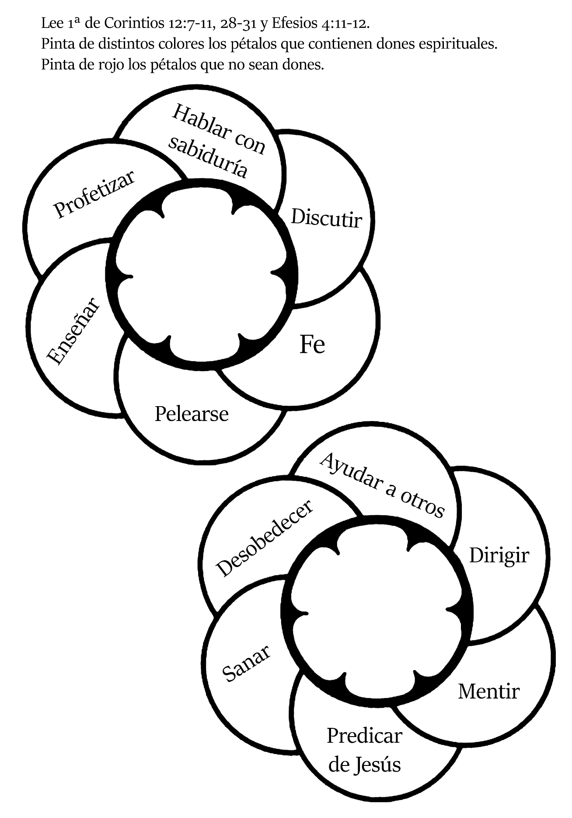

LAS FLORES DE BETTY
Por Dorotea Walter
La mamá estaba sembrando una hilera de guisantes de olor, o alverjillas. Betty le estaba ayudando.
-¿Cuándo van a florecer? - le preguntó a la mamá-. ¿Necesitan mucho tiempo para crecer? Me gustan estas flores; me parece que son las que tienen más rico olor.
-Estas van a florecer en primavera, cuando el tiempo sea más caliente -respondió la mamá.
-Pero falta mucho -comentó Betty-. ¿Por qué no esperas y las siembras entonces?
-Porque ésta es la época del año cuando hay que sembrarlas -respondió la mamá. Algunas plantas necesitan más tiempo para crecer que otras.
-Me gustaría tener una hilera de guisantes de olor para mí.
-¿Te gustaría tener una parte de ésta? -le preguntó la mamá-. Tú me ayudaste a sembrarlas.
-¿Van a ser para mí?
- Si tú quieres - le respondió la mamá y tomando una estaca la clavó en la tierra-. Los guisantes de olor que crezcan de este lado de la estaca serán tuyos. Los del otro lado serán míos.
La mamá le mostró a Betty cómo cuidar de las alverjillas. Cuando el tiempo se fue poniendo más templado, comenzaron a aparecer unas plantitas verdes. Betty arrancó las malezas de alrededor y las regó. A medida que crecían, la mamá le mostró cómo hacer un enrejado de cuerdas para que treparan.
Las alverjillas de Betty se convirtieron en plantas vigorosas y altas.
- ¡Qué lindas se ven tus plantas! -le dijo el papá.
-Pronto van a dar flor -respondió Betty-. Mira estos pimpollitos. Ojalá que algunas de las flores sean rojas. Quisiera también que algunas fueran moradas y otras rosadas.
Todos los días Betty contemplaba los pimpollos para ver si crecían. Al fin uno de ellos abrió.
- ¡Mamá! Ven a ver mi flor. Es morada.
-Yo todavía no tengo ninguna flor -dijo la mamá que había ido a ver la de Betty.
- ¡Qué delicioso aroma tiene! ¡Es hermosa! -comentó Betty aspirando el perfume de la flor.
-A ti te gustan mucho las alverjillas -dijo la mamá.
Al día siguiente habían abierto otros pimpollos, y unos días más tarde las plantas se habían cubierto de flores.
-Creo que no voy a cortar ninguna - anunció Betty-. ¡Se ven tan lindas en la planta!
La mamá no dijo nada, pero Betty notó que en cuanto ella tuvo suficientes flores en su sección de la hilera, las cortó, con el tallo largo, y poniéndolas en el florero más lindo que tenía, se las llevó a la Sra. Porter, que estaba enferma.
Ese día llegó de visita la abuelita de Betty, y ésta la llevó para ver las flores.
Cuando Betty se dio cuenta de lo mucho que sus flores le gustaban a la abuelita, cortó un ramo y se lo dio.
-Son mías, abuelita. Quiero que te las lleves a tu casa. Las demás las voy a dejar y no las voy a cortar.
Más tarde el Sr. Alonso, que vivía al lado, se arrimó al cerco para ver las flores de Betty.
- ¡Qué lindas flores tienes! -le comentó-. Yo solía cultivar guisantes de olor cuando todavía podía trabajar en el jardín. Cuando florecían, a mi esposa le gustaba tener un ramo sobre la mesa. Cada vez que veo estas flores me acuerdo de ella.
A Betty le dio pena porque el Sr. Alonso era anciano y ya no podía trabajar más.
-¿Le gustaría llevarle algunas a su esposa? -le preguntó. No hay muchas, pero ella podrá tener un ramito para poner sobre la mesa -dijo, y comenzó a cortarlas.
- No me las des todas - le dijo el Sr. Alonso.
-Hay muchos pimpollos -respondió Betty-, y mañana habrá más flores. Además, todavía quedan algunas -añadió mientras le alcanzaba el ramo al Sr. Alonso-. Espero que a su esposa le gusten.
Betty se volvió para mirar las pocas flores que le quedaban en la planta, y las cortó.
-Estas voy a llevárselas a mamá.
Las flores que se abran de aquí en adelante, no las voy a recoger. Así voy a tener muchas semillas.
Cuando Betty le llevó las flores a la mamá, ésta se sonrió y le dijo:
- ¡Así que después de todo cortaste las flores! Me alegro. A las alverjillas les gusta que se las comparta. Si uno no las corta, en poco tiempo dejan de florecer. Pero cuando uno las comparte con otros, siguen floreciendo durante mucho tiempo.
Aspirando el perfume de las flores Betty agregó alegremente:
-Yo descubrí que a mí también me gusta compartirlas.
Todos debemos de compartir lo que tenemos, pero Dios da a algunos un don especial para compartir con liberalidad. Estos reciben bendiciones especiales al compartir.

TANDI NYALI
Por J. B. Cooks
Tandi Nyati es una niña de ocho años, que vive en Meadowlands, cerca de Johannesburgo, África del Sur.
Tandi ama a Jesús y decidió hacer algo especial por él. En cierta oportunidad en que fue a jugar con sus amigas llevó consigo el folleto de la escuela sabática. Después de haber pasado un rato con ellas, les propuso que jugaran a la "escuela". Sus amigas estuvieron de acuerdo, y la eligieron como " maestra".
¡Rápidamente ella sacó su folleto de lecciones, y les enseñó la lección para esa semana! También le enseñó a la "clase" algunos de los coritos que sabía. Sus amiguitas disfrutaron tanto de ese juego que se pusieron de acuerdo para jugarlo una vez por semana.
Tandi les sugirió que se reunieran el sábado de tarde en su casa. Todos dijeron que irían. Cada sábado de tarde Tandi enseñaba la lección que había estudiado esa mañana, y su escuela sabática filial iba creciendo. Muy pronto el interés de los niños y la fidelidad de asistir a la "escuela" despertó la curiosidad de los padres. Comenzaron a venir algunas de las madres. Tandi le pidió a su mamá que celebrara una escuela sabática para las madres mientras ella dirigía la escuela para los niños.
Esta escuela sabática filial está funcionando regularmente y con todo éxito con una clase de adultos y una clase para los primarios. ¿No quisieras tú también jugar a la "escuela" con tus amiguitos el sábado de tarde? El Señor Jesús te va a ayudar a hacer muy interesante tu "escuela".
Y si tienes otro don, pídele a Jesús que te ayude a desarrollarlo y compartirlo con los demás.

